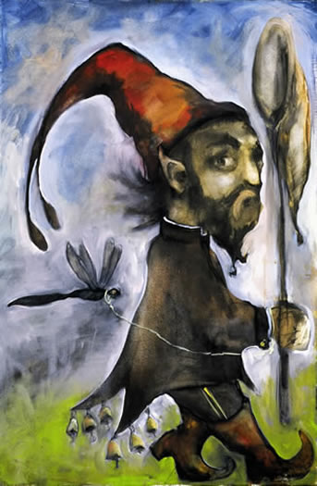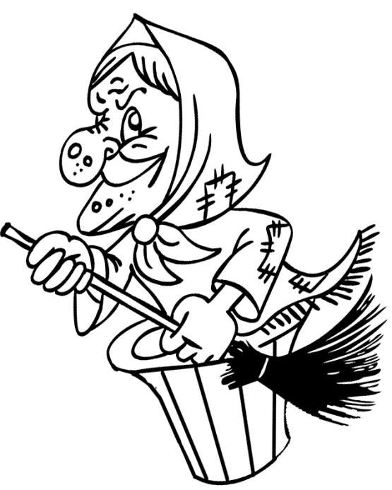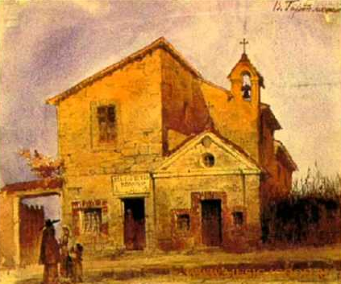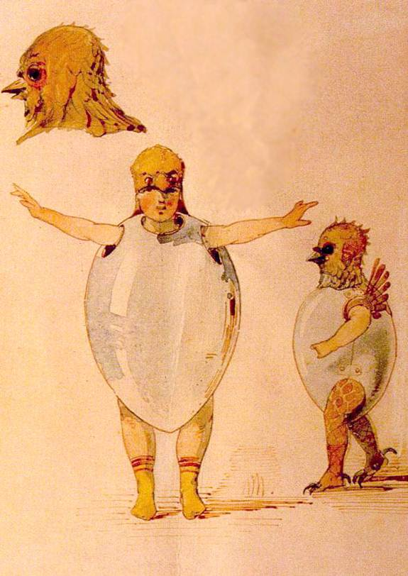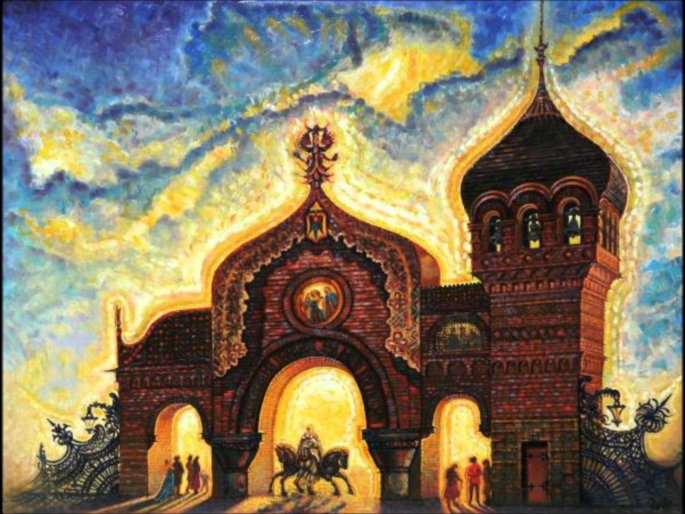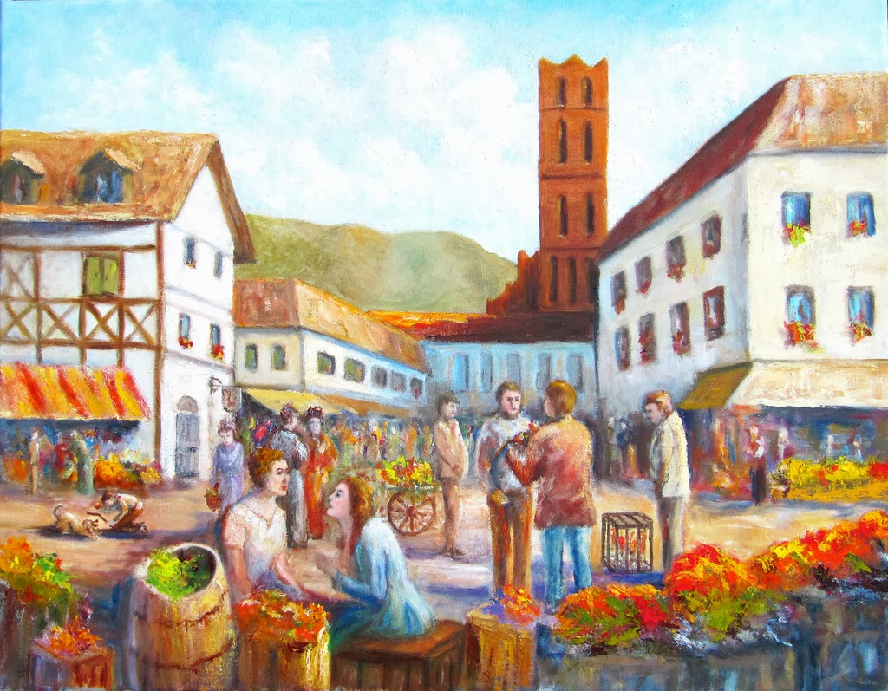

«Картинки с выставки»
БОГАТЫРСКАЯ. КОЛЮЧАЯ. ПЕСЕННАЯ. СТРЕМИТЕЛЬНАЯ. НАСТОРОЖЕННАЯ. ПОДВИЖНАЯ. БЕЗЗАБОТНАЯ. ЗЛАЯ. СКОРОГОВОРКА. СДЕРЖАННАЯ. ВЕЛИЧЕСТВЕННАЯ. НЕТОРОПЛИВАЯ. УМЕРЕННАЯ
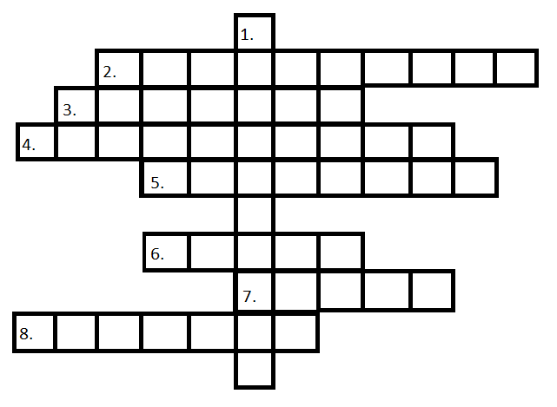

- Человек, который пишет музыку
- Композитор, автор сюиты «Картинки с выставки»
- Художник, автор рисунков музыку к которым написал Мусоргский
- Инструмент, на котором исполняется произведение
- Пьеса, объединяющая все картинки
- Муз жанр, состоит из нескольких частей, объединенных общим замыслом
- Окраска звука в музыке
- Популярный исполнитель конца
20 века, который использовал пьесу «Картинок» в своем альбоме

